5 апреля 2019 года состоялась Спартакиада ветеранов Иловлинского муниципального района.
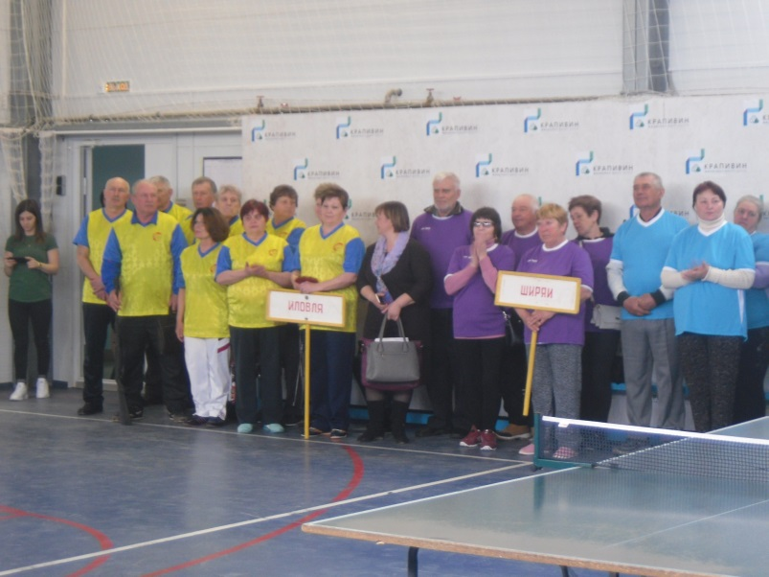
Программа соревнований по видам спорта: шахматы, комплекс ГТО, дартс, стрельба из пневматической винтовки, настольный теннис.
К участию в Спартакиаде допускались женщины в возрасте от 55 лет и старше, мужчины в возрасте от 60 лет и старше – 10 человек из каждого поселения.
В общекомандном зачете Иловлинское городское поселение заняло 2 место.
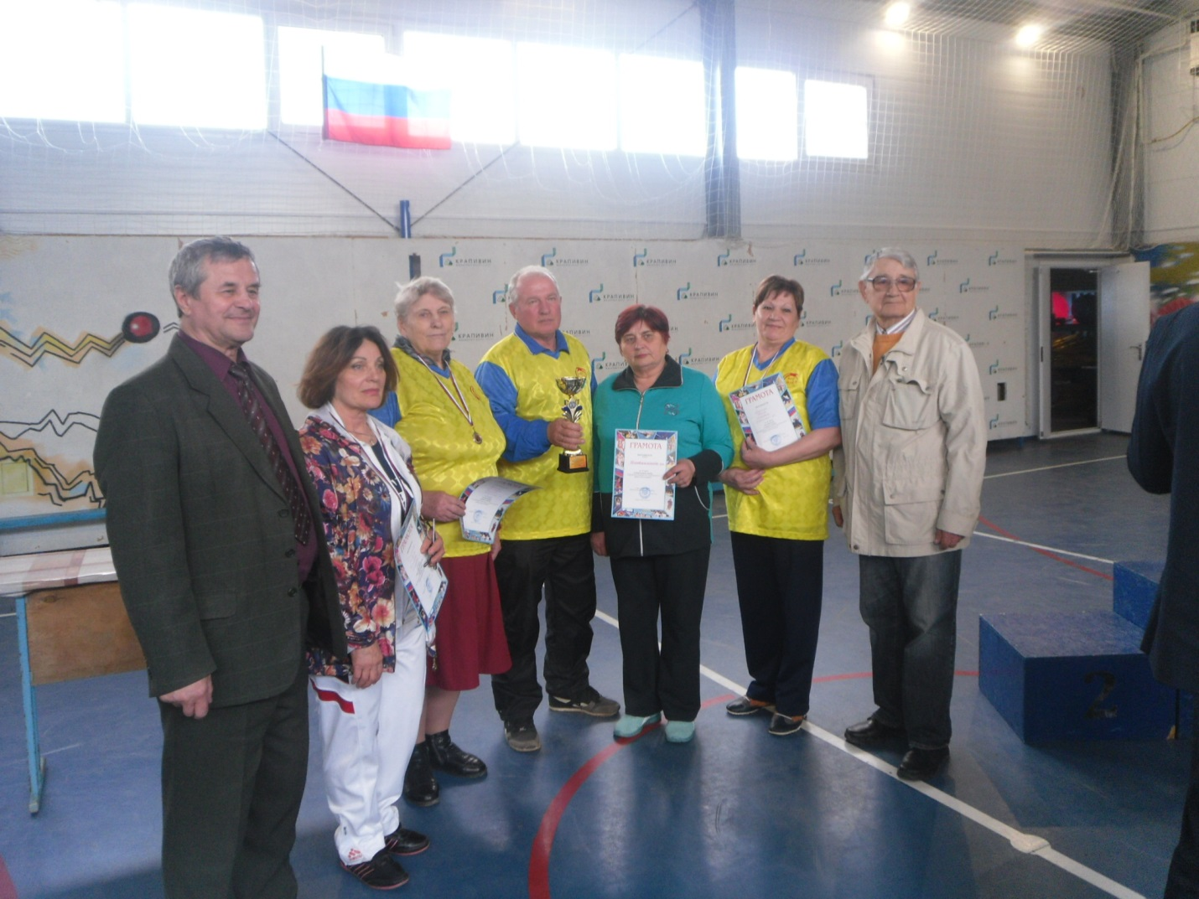
Шахматы: Назаров Ю.П. – 3 место, Косова А.П. – 2 место.
Комплекс ГТО: Рамазанова Н.Б. – 2 место.
Дартс: Никулин А.М. – 1 место.
Настольный теннис: Лукина Н.Е. – 1 место.
